|  |  |
| --- | --- |
|  | КОНСАЛТИНГ  В ОБЛАСТИ ОРГАНИЗАЦИОННОГО МЕНЕДЖМЕНТА  E-mail: [7562269@mail.ru](mailto:7562269@mail.ru)● http:// [www.cnio.ru](http://www.cnio.ru)● скайп:m7562269  Тел.: 8-495 364-01-04 |

|  |  |  |  |
| --- | --- | --- | --- |
| |  |  | | --- | --- | | 18.01.2021 № 1936-МС\4 | Исполнительному директору Ассоциации "Байкальское региональное объединение проектировщиков Шибановой Н.А.  **srobrp_dir@mail.ru** | |  |

Уважаемая Наталья Александровна!

Прошу Вас проинформировать своих членов, что они могут получить БЕСПЛАТНО методические рекомендации, разработанные Консультационного центра Марка ПОДОЛЬСКОГО "ЦНИО-проект", на основе опыта выхода из кризисов 1998, 2004, 2008 годов (Приложение)

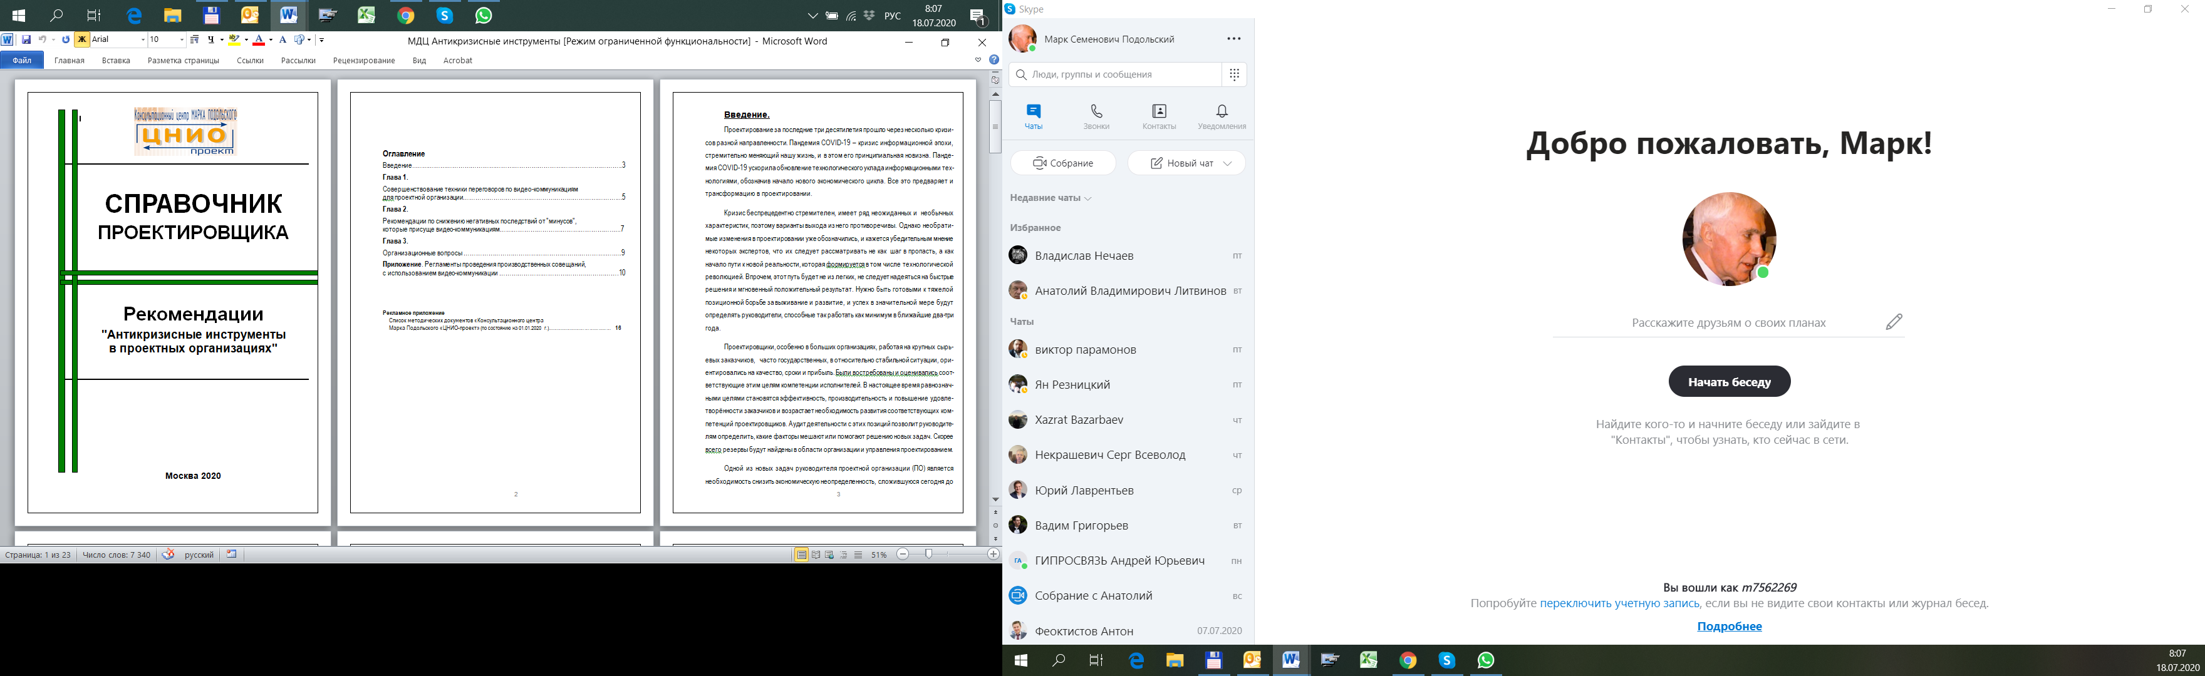

Для этого им нужно обратиться в "Консультационный центр Марка ПОДОЛЬСКОГО "ЦНИО-проект", указав, что информацию они получили от руководства Ассоциация «Байкальское региональное объединение проектировщиков».

**Приложение**: по тексту.

С уважением,

М.С.Подольский[1]

**Приложение**

**"Антикризисные инструменты в проектных организациях"**

**Оглавление**

**Введение**…………………………………………………………………………………………………………….3

**Общая часть**………………………………………………………………………………………………………...6

**Рекомендация №1.** Переход на удаленку при разработке проектной (рабочей) документации (ПД/РД)………………………………………………………………………………………………………………..7

**Рекомендация № 2**. Совершенствование организационной структуры управления…………………14

**Рекомендация № 3**. Механизм повышения качества проектных работ за счет оптимального взаимодействия Первого руководителя, Главного инженера, Главных инженеров проектов (ГИПов), технического и производственных подразделений…………………………………………………………16

**Рекомендация № 4**. Аутсорсинг. Управление субпроектировщиками………………………………….17

**Рекомендация № 5**. Борьба с конкурентами………………………………………………………………..19

**Рекомендация № 6**. Определение и удовлетворение дополнительных требований заказчиков….19

**Рекомендация № 7**. Снижение объемов проверок (контролей) проектной документации………….21

**Рекомендация № 8.** Резкое снижение затрат на поддержание сертификатов на систему менеджмента качества на основе стандарта ГОСТ Р ИСО 9001-2015……………………………………………22

**Рекомендация № 9**. Снижение избыточной информации в рабочей документации…………………22

**Рекомендация № 10.** Совершенствование исполнительской дисциплины…………………………….23

**Рекомендация № 11**. Сокращение численности персонала (Оптимизация организационной структуры)…………………………………………………………………………………………………………………24

**Рекомендация № 12.** Установление четких взаимообязательных, взаимовыгодных, и юридически обоснованных отношений между Главным инженером проектов – ключевой фигурой процесса проектирования и работодателем………………………………………………………………………………….26

**Рекомендация № 13.** Делегирование обязанностей и полномочий для возможности эффективного функционирования руководителей и специалистов…………………………………………………………28

**Приложения:**

**Приложение 1** - Особенности предоставления обратной связи в дистанционном формате……….30

**Приложение 2**. - ПЕРЕЧЕНЬ ТЕМ, которые обсуждаются на курсе: «Основные изменения в деятельности Главных инженеров (Главных архитекторов) проектов, обусловленные новыми требованиями текущего законодательства рф»………………………………………………………………………..33

**Приложение 3.** - 2020: рекомендуемые меры по поддержке системы работы ПО в режиме самоизоляции и после выхода из него…………………………………………………………………………………………………………35

**Приложение 4. –** СПИСОК методических документов по организации управления в проектно-изыскательских организациях…………………………………………………………………………………...37

1. **М.С.Подольский**- член Комитета по малому предпринимательству НОПРИЗ, кандидат экономических наук, научный руководитель Международной школы Главных инженеров (Главных архитекторов) проектов при Национальной палате инженеров, аудитор систем качества, Русский Регистр, Главный аудитор систем качества TUV-CERT, эксперт по системам качества Интергазсерт, Мосстройсертификации.